TUMEURS EPITHELIALES

- Tumeurs développées à partir d’un épithélium
- Tumeur maligne : carcinome
- Tumeur bénigne : nomenclature variable selon le tissu → papillome
→ condylome
→ adénome
- 3 types d’épithélium qi peuvent chacun donner des TB ou TM :
  - malpighien (ou épidermoïde)
  - glandulaire
  - urothélial (ou paramalpighien, transitionnel)

I- Tumeurs malpighiennes
- Se développent à partir des épithéliums malpighiens :
  - cutané : épiderme
  - muqueuse : ORL, œsophage, anus, vagin, col utérin
Peuvent aussi se développer à partir d’un autre épithélium APRÈS métaplasie malpighienne : « carcinomes métaplasiques ». Les tumeurs développées sur une métaplasie malpighienne sont la plupart du temps malignes.
  - métaplasie malpighienne de l’épithélium glandulaire des bronches ou du larynx +++
  - métaplasie malpighienne de l’urothélium des voies excrétrices ++

- Histologie de l’épithélium malpighien : pluristratifié à 4 couches.
Ils peuvent être : - kératinisant : peau.
- non kératinisant : absence de couche cornée : muqueuse.
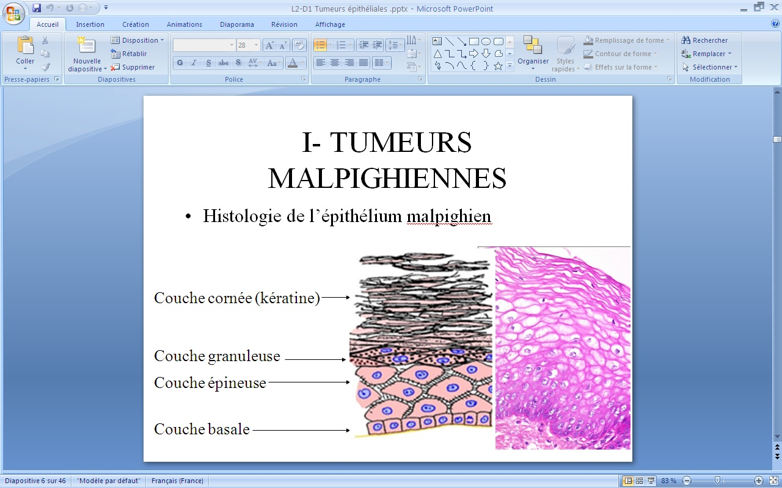
- Cornée : C anuclées
Cytoplasme bourré de kératine

- Granuleuse : grains de kérato-hyaline
la kératine est en cours de synthèse

- Epineuse : grosses C réunies entre elles par des desmosomes « épines »

- Basale : petites C
Avec parfois des mitoses.

1- Tumeurs malpighiennes bénignes
Papillome : TB des épithéliums malpighiens CUTANES ET ORL
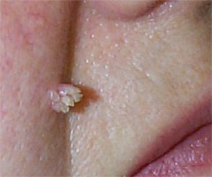
  - localisation :
→ cutanée (verrue vulgaire)
→ muqueuse (ORL, œsophage)

  - souvent d’origine virale (HPV)
  - macro : T végétante
lésion exophytique hérissée

  - 3 critères histologiques
→ papillomatose : crêtes épidermiques allongées : aspect plissé hérissé
→ acanthose : épaississement de la couche épineuse : l’épithélium parait plus épais
→ hyperkératose : épaississement de la couche cornée
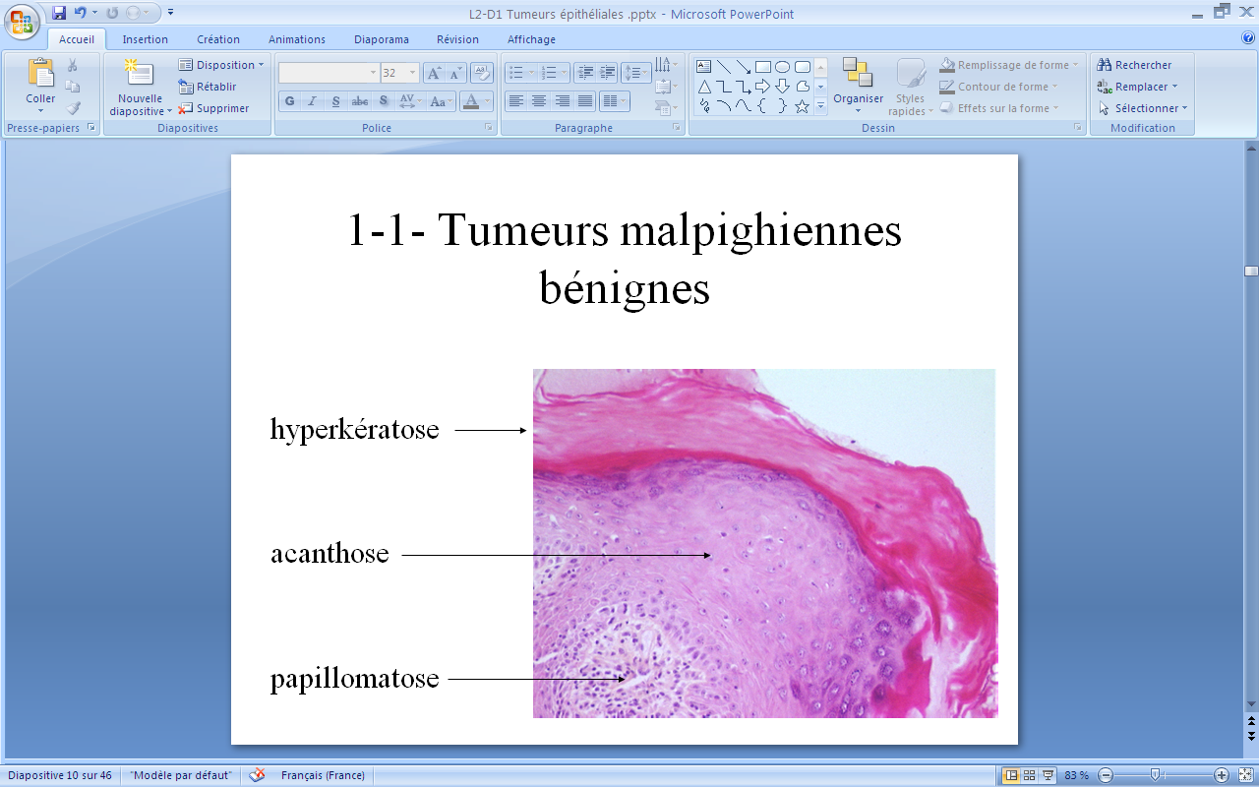
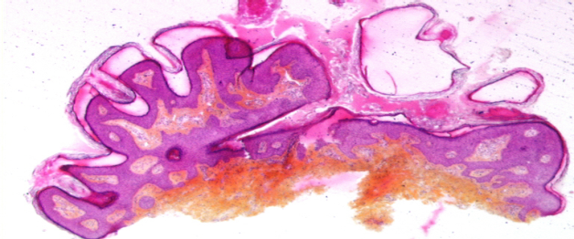

Signes de bénignité
  - architecture conservée (les 3 ou 4 couches)
  - respect de la membrane basale
  - pas d’atypies cyto-nucléaires
  - peu de mitoses, basales

Condylome : TB des MUQUEUSES GENITALES ET ANALES

- TB due à HPV
- Transmission sexuelle en général
- localisation : muqueuses génitale et anale +++
laryngé chez le nouveau-né (lors de l’accouchement si la mère est porteuse de condylomes génitaux)

- aspects macroscopiques
  - condylome acuminé : en chou-fleur ou en crête de coq (prolifération conjonctive associée à la prolifération épithéliale)
exophytique
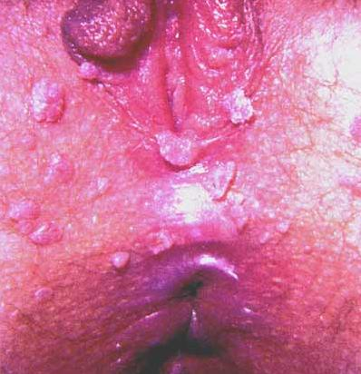
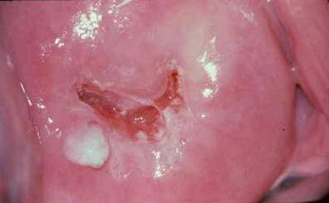

vulve
col utérin

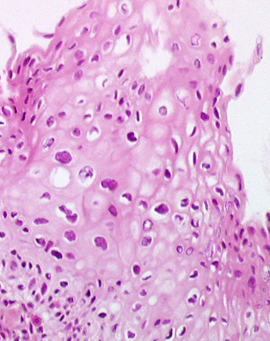
  - condylome plan : sans relief

- aspects histologiques
  - prolifération bénigne des cellules malpighiennes
  - signes d’infection virale :
koïlocytes :
grosses C au noyau irrégulier
halo clair autour

- possible transformation maligne
  - risque de dysplasie (état précancéreux)
  - puis de cancer (carcinome malpighien)

2- Tumeurs malpighiennes malignes
- Carcinomes malpighiens ou épidermoïdes. Ils se développent au niveau :
  - cutanés
  - muqueuse malpighienne
  - muqueuse en métaplasie malpighienne (bronches +++)

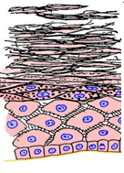
- Pour tout carcinome malpighien, il faut préciser :
  - son degré de différenciation : présence de ponts d’union intercellulaire (aspects d’épines). Plus ces ponts sont visibles plus la tumeur est différenciée.
  - son degré de maturation: présence de kératine
Le carcinome est alors dit « mature » ou « kératinisant »

Carcinome cutané : Très fréquents
(2)
- diagnostic précoce (visible, biopsie facile)
(1)
- Facteurs de risque : exposition solaire
⇒ localisation dans les zones découvertes +++
- 2 grands types de carcinomes cutanés :
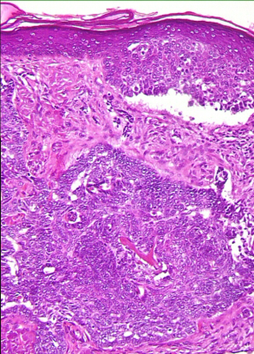

→ carcinome basocellulaire (1)
- prolifération ressemblant aux cellules de la couche basale de l’épiderme
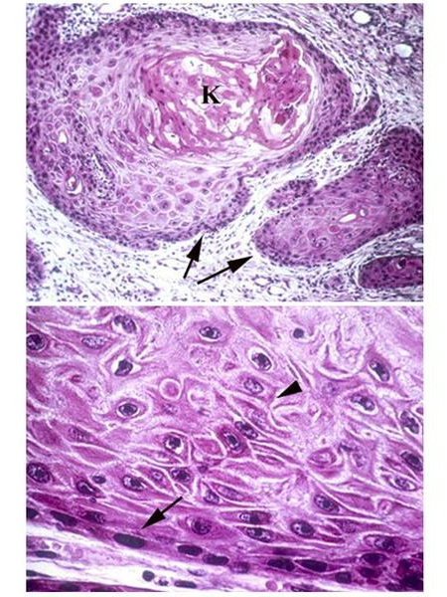
- extension purement locale,
- jamais de métastase

→ carcinome spinocellulaire (2)
basocellulaire
- reproduit la couche des cellules épineuses
- extension locale puis métastases (surtout ganglionnaires)

spinocellulaire
Carcinome malpighien des muqueuses
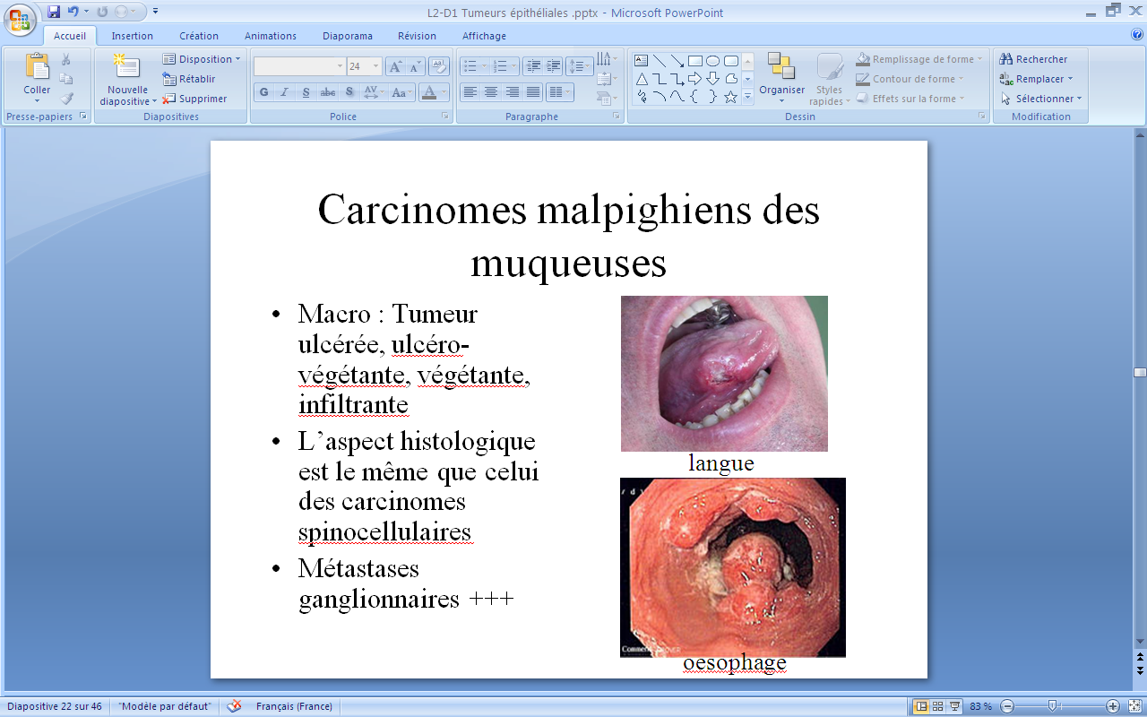
- ORL, œsophage, bronches (métaplasie), col utérin, anus
- Facteurs de risque :
  - Tabac +++ (bronches)
  - association tabac-alcool (ORL, oeso)
  - infection HPV (col, anus)

- Macro : Tumeur ulcérée, ulcéro-végétante, végétante, infiltrante
- L’aspect histologique est le même que celui des carcinomes spinocellulaires :
Grosses C entourées de cadres clairs et
d’épines
- Métastases ganglionnaires +++ (car ils métastasent surtout par voie lymphatique).

II- Tumeurs glandulaires
- Tumeurs les plus fréquentes
- développées à partir des épithéliums glandulaires de revêtement des organes creux
ou des parenchymes glandulaires des organes pleins
- T bénigne : adénome
- T maligne : adénocarcinome
- Différenciation
  - bonne dans les adénomes (architecture glandulaire et sécrétion conservées)
  - variable dans les adénocarcinomes : le spectre est bien ou peu différencié
  - apports des techniques complémentaires dans les formes peu différenciées :
→ histochimie : coloration du mucus (1)
→ Immunohistochimie (2) : Ag particuliers (PSA, récepteurs hormonaux… mise en évidence d’une sécrétion particulière)
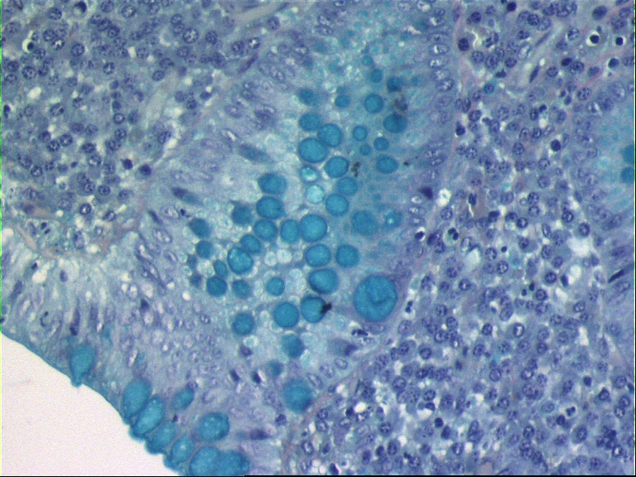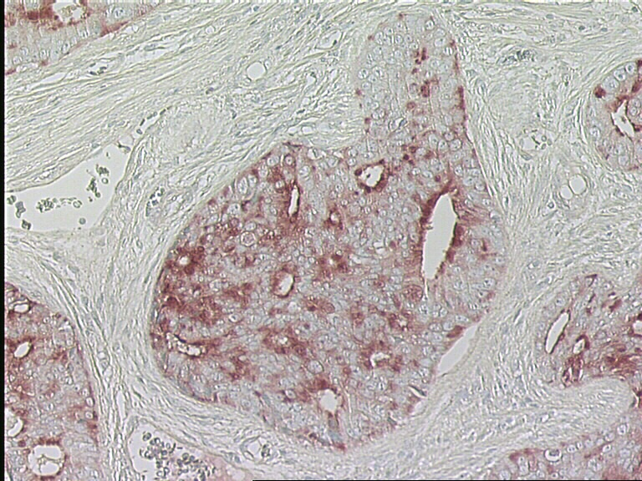

(1) : bleu alcian (2) : Immunomarquage des PSA

- Il existe des adénocarcinomes métaplasiques :
  - ex : Les plus fréquents se développent au niveau de l’estomac,
à partir d’une métaplasie lieberkühnienne (type colique) suite à une irritation de l’estomac.

1- tumeurs glandulaires des organes creux
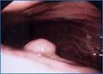
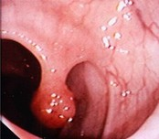
- Muqueuse digestive (de l’estomac au rectum)
- Muqueuse utérine (endomètre)
- Muqueuse biliaire et canaux pancréatiques
- Muqueuses des voies respiratoires ...

- Aspects macroscopiques
  - TB : Adénome :
→polype pédiculé
→ ou sessile
Les polypes bourgeonnent à la surface de l’organe creux. Ils sont définis par leur base d’implantation :
- TM : Adénocarcinome
→ bourgeonnant
Sessile : large et courte
pédiculé : fine et longue
→ ulcéro-bourgeonnant
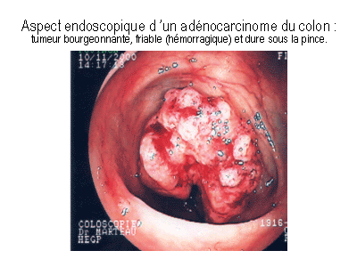
→ infiltrant (limite gastrique)
→ aspect gélatineux en cas de forte sécrétion de mucus :
« carcinome mucineux »
ou « carcinome colloïde muqueux »
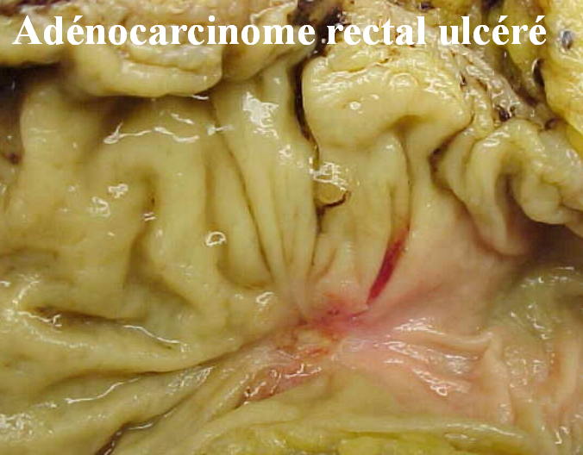

2- tumeurs des parenchymes exocrines (organes glandulaires pleins)
- Glandes exocrines : le produit de sécrétion se déverse dans des canaux
  - Glandes annexes du tube digestif : foie, pancréas, glandes salivaires
  - sein, glandes sudorales
  - ovaire
  - prostate
  - rein ...

- Aspects macroscopiques
  - T bénigne : masse arrondie, bien limitée, encapsulée, souvent homogène et de même coloration que le tissu d’origine
  - T maligne : forme irrégulière, mal limitée, indurée, remaniements nécrotico-hémorragiques
  - formes kystiques possibles dans les 2 cas (préfixe cyst-)
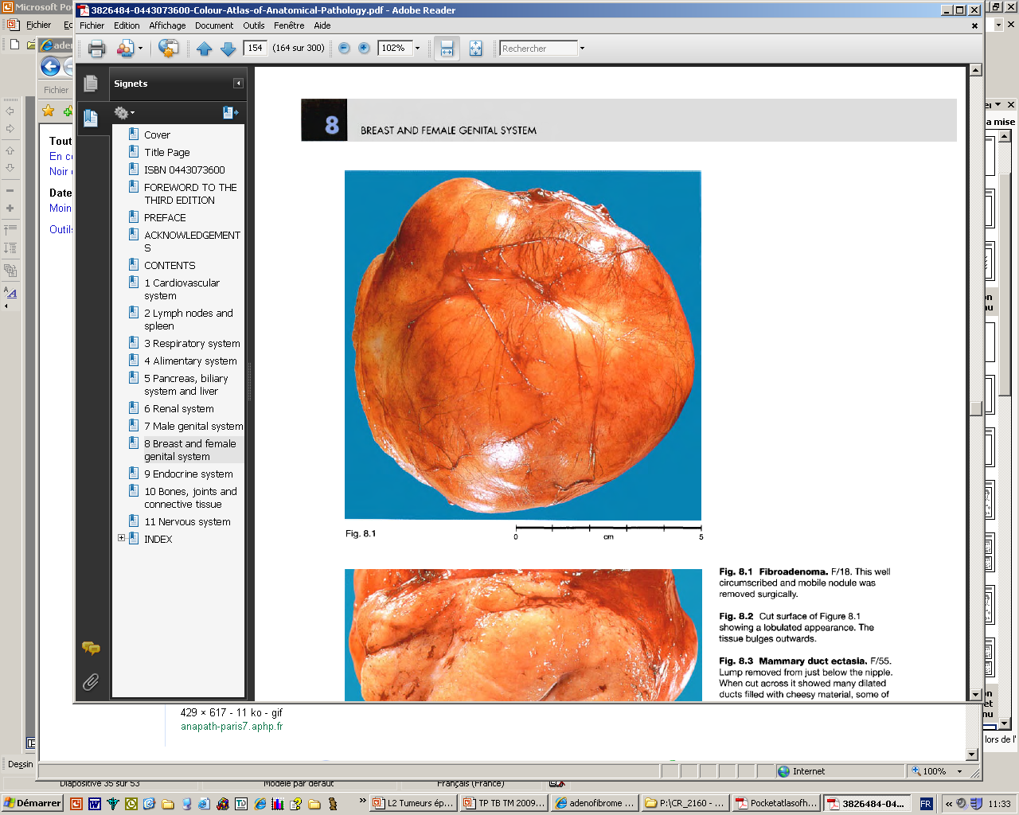
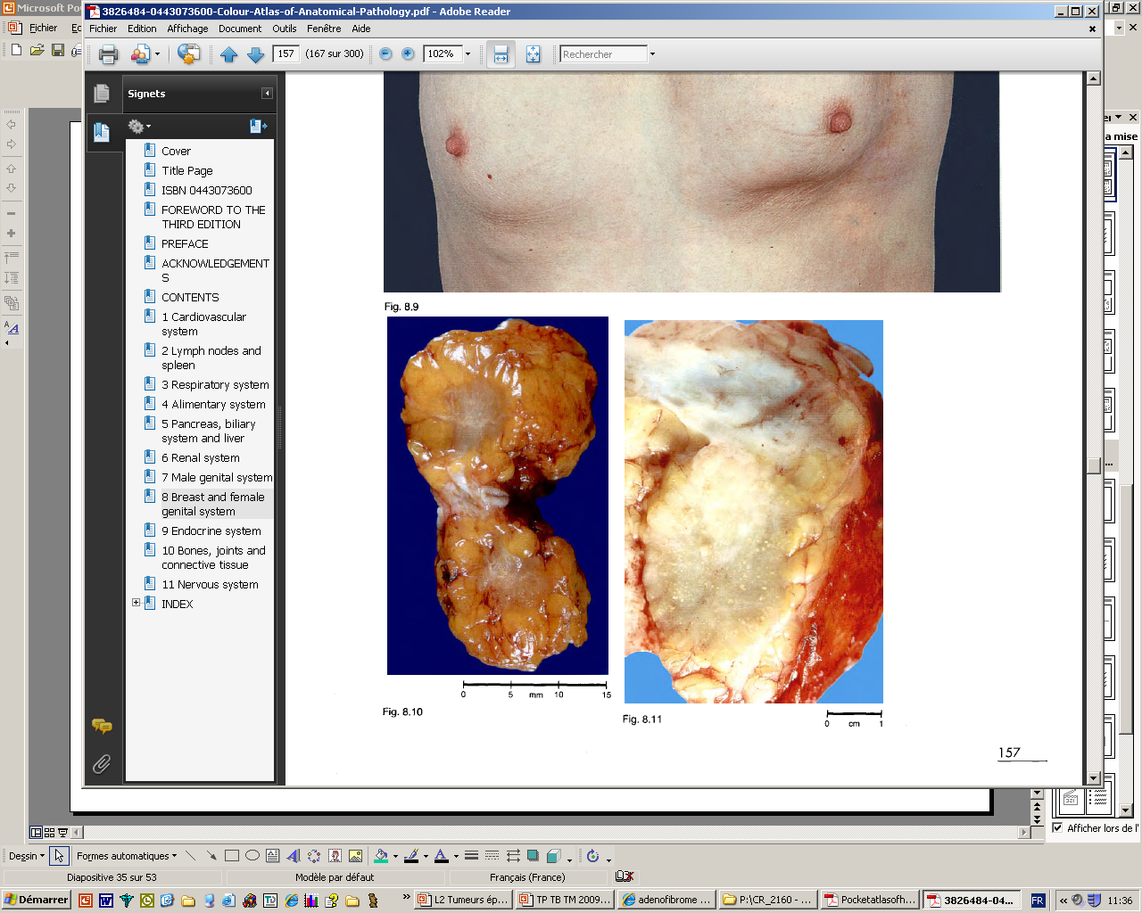
Adénofibrome mammaire
Adénocarcinome mammaire

2- tumeurs neuro-endocrines
- Tissu endocrine : le produit de sécrétion est délivré dans le sang (hormone)
  - glandes endocrines individualisées : hypophyse, thyroïde, parathyroïde, surrénales, pancréas, gonades
  - système endocrinien diffus (système APUD) : C endocrines isolées réparties dans le corps :
TD, bronches, peau ...

- Caractères communs : présence de grains neuro-sécrétoires intracytoplasmiques
  - colorations argentiques : Grimélius
  - Immunohistochimie +++ :
    - marqueurs neuroendocrines généraux : chromogranine, synaptophysine, NSE
    - marqueurs spécifiques : gastrine, insuline, sérotonine
  - microscopie électronique (désuet)

- Les tumeurs endocrines posent des problèmes de diagnostic de bénignité et de malignité
- Tumeurs endocrines bien différenciées
  - Soit bénigne
  - Soit maligne bien différenciée : ressemblent ++ aux TM
  - le diagnostic de malignité repose sur des signes d’invasion :
→ envahissement du tissu adjacent
→ métastases

- Tumeurs endocrines peu différenciées
  - tumeurs malignes (haut grade de malignité)
  - Il est difficile de les qualifier de neuro-endocrine car elles sont peu différenciées :
D’où l’INTERET DES IMMUNOMARQUAGES :
  - ex : carcinome neuro-endocrine du poumon (carcinome à petites cellules)
    - haut risque métastatique
    - chimiosensible
    - contre-indication au traitement chirurgical

III. Tumeurs urothéliales
- A partir de l’épithélium urothélial (= transitionnel = paramalpighien) :
  - vessie
  - uretères
  - bassinets
  - calices
- Tumeurs urothéliales bénignes :
  - rares
  - Elles présentent un papillome inversé à cellules transitionnelles de Mostofi

- La plupart du temps : Carcinomes urothéliaux
  - fréquents
  - homme > 40 ans
  - Risque : tabac, exposition professionnelle (colorants), bilharziose
  - souvent multifocaux et récidivants
  - importance de la cytologie urinaire pour le dépistage (++++ simple )
  - deux formes de présentation possibles :
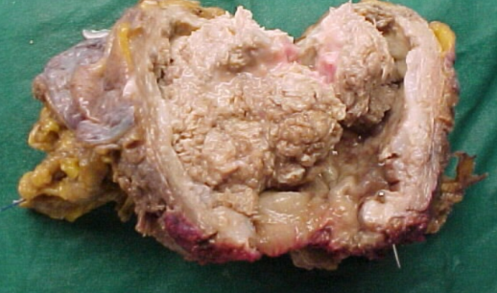
1. FORMES PAPILLAIRES +++
→ cystoscopie : tumeur exophytique (bourgeonnante)
→ évolution : récidive fréquente, sous forme peu agressive ou sous forme très agressive d’emblée

→ micro :
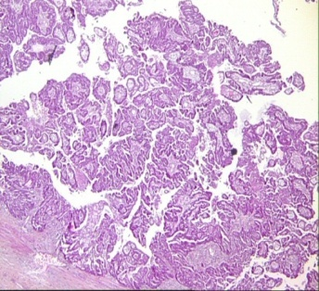
- papilles avec un axe conjonctivo-vasculaire, recouvertes de cellules urothéliales tumorales
- forme non invasive : respect de la membrane basale
- forme invasive : franchissement de la mb basale

CAT : dépend de l’envahissement ou non de la musculeuse

→ « carcinome superficiel » : respect de la musculeuse traitement local conservateur
→ importance pronostique de l’envahissement de la musculeuse +++ traitement radical (cystectomie)

2. CARCINOMES UROTHELIAUX NON PAPILLAIRES INVASIFS
  - ulcéro-infiltrants
  - souvent agressifs
  - aspect macro : pas de bourgeon en surface
perte de relief
absence de plis de la muqueuse


